

Capsule 2 – Pause 1
Ligne du temps




Matériel requis
Grandes images de la ligne du temps

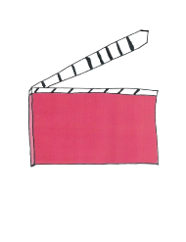

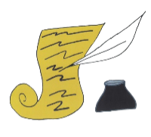
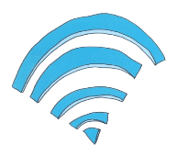
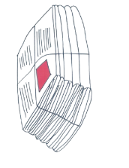
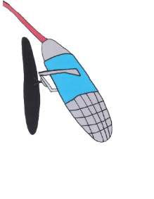
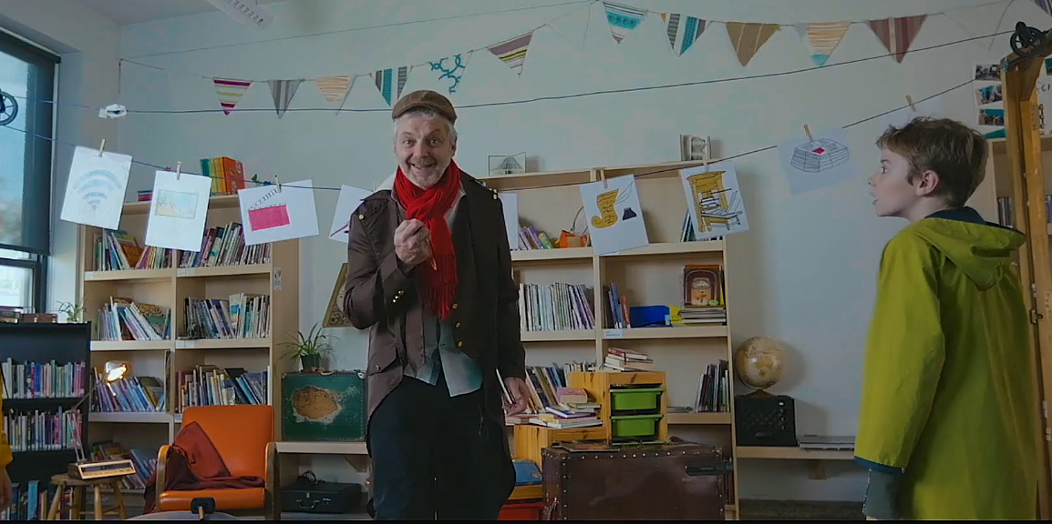




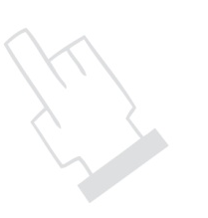

Avant de commencer
Au tableau, écrire les mots Passé complétement à gauche et Aujourd’hui complètement à droite.

Étape 2

Réponses

Lorsque vous êtes satisfaits de votre ligne du temps, poursuivez la vidéo pour avoir les réponses !

Étape 1

Jeu en groupe

En grand groupe, on essaie de placer les images une à une selon l’époque à laquelle elle a été inventée. Elles représentent toutes un objet lié aux communications. Les élèves peuvent venir au tableau placer les images près du mot Passé ou Aujourd’hui.

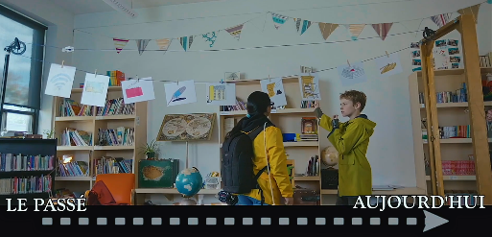

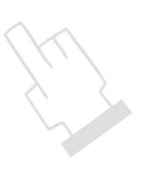
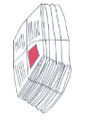
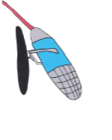
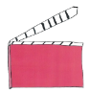



C’est le moment de trouver des arguments pour convaincre ses camarades de classe de déplacer une image dans un sens ou dans l’autre !

Objectif de l’activité

Explorer la littérature par le biais de jeux.
Construire sa compréhension du monde.

Durée approximative
20 minutes

Matériel fourni
9 grandes images d’objets liés à la communication

Rappel des notions
Voilà un jeu pour stimuler un peu plus vos esprits sur le passée !

Passé
Les images seront récupérées par l’agente la semaine prochaine !

